标段编号 | 标段 | 标段名称 | 项目单位 | 名 称 | 规格型号 | 单位 | 数量 | 单价（元） | 控制金额估算（元） | 项目性质 | 工程项目 | 备 注
ZB2026-038 | 37 | 生产技改施工（一） | 修试管理处 | 杭后220kV变保护装置更换 | 详见工程量清单 | 项 | 1 | 909638.00 | 909638.00 | 施工 | 杭后220kV变保护装置更换 | 询比采购  服务期限：合同签订至2027年10月31日
 |  |  |  | 厂汉220kV变253厂盾线保护改造 | 详见工程量清单 | 项 | 1 | 135831.00 | 135831.00 | 施工 | 厂汉220kV变253厂盾线保护改造 | 询比采购  服务期限：合同签订至2027年10月31日
 |  |  |  | 建国220kV变2组蓄电池组更换 | 详见工程量清单 | 项 | 1 | 62874.00 | 62874.00 | 施工 | 建国220kV变2组蓄电池组更换 | 询比采购  服务期限：合同签订至2027年10月31日
 |  |  |  | 宝泉、海子堰110kV变、狼山35kV变3组蓄电池组更换 | 详见工程量清单 | 项 | 1 | 67842.00 | 67842.00 | 施工 | 宝泉、海子堰110kV变、狼山35kV变3组蓄电池组更换 | 询比采购  服务期限：合同签订至2027年10月31日
 |  |  |  | 润昇、大顺城、红房子110kV变、八岱35kV变4组蓄电池组更换 | 详见工程量清单 | 项 | 1 | 81938.00 | 81938.00 | 施工 | 润昇、大顺城、红房子110kV变、八岱35kV变4组蓄电池组更换 | 询比采购  服务期限：合同签订至2027年10月31日
 |  |  |  | 份子地35kV变保护装置更换 | 详见工程量清单 | 项 | 1 | 403363.00 | 403363.00 | 施工 | 份子地35kV变保护装置更换 | 询比采购  服务期限：合同签订至2027年10月31日
 |  |  |  | 图克35kV变保护装置更换 | 详见工程量清单 | 项 | 1 | 428020.00 | 428020.00 | 施工 | 图克35kV变保护装置更换 | 询比采购  服务期限：合同签订至2027年10月31日
 |  |  |  | 五原110kV变备自投装置加装 | 详见工程量清单 | 项 | 1 | 28250.00 | 28250.00 | 施工 | 五原110kV变备自投装置加装 | 询比采购  服务期限：合同签订至2027年10月31日
 |  |  |  | 中滩110kV变110kV分段保护装置更换 | 详见工程量清单 | 项 | 1 | 14755.00 | 14755.00 | 施工 | 中滩110kV变110kV分段保护装置更换 | 询比采购  服务期限：合同签订至2027年10月31日
 |  |  |  | 巴音哈太110kV变保护更换 | 详见工程量清单 | 项 | 1 | 36685.00 | 36685.00 | 施工 | 巴音哈太110kV变保护更换 | 询比采购  服务期限：合同签订至2027年10月31日
 |  |  |  | 110kV乌兰变电站低频低压减载装置更换 | 详见工程量清单 | 项 | 1 | 11754.00 | 11754.00 | 施工 | 110kV乌兰变电站低频低压减载装置更换 | 询比采购  服务期限：合同签订至2027年10月31日
 |  |  |  | 西羊场110kV变所用电屏更换 | 详见工程量清单 | 项 | 1 | 64284.00 | 64284.00 | 施工 | 西羊场110kV变所用电屏更换 | 询比采购  服务期限：合同签订至2027年10月31日
 |  |  |  | 三贵口110kV变低频低压减载装置屏更换 | 详见工程量清单 | 项 | 1 | 7434.00 | 7434.00 | 施工 | 三贵口110kV变低频低压减载装置屏更换 | 询比采购  服务期限：合同签订至2027年10月31日
 |  |  |  | 小计 |  |  |  |  | 2252668.00
ZB2026-040 | 39 | 生产技改施工（二） | 修试管理处 | 临河220kV变1套10kV消弧线圈更换 | 详见工程量清单 | 项 | 1 | 145980.00 | 145980.00 | 施工 | 临河220kV变1套10kV消弧线圈更换 | 询比采购  服务期限：合同签订至2027年10月31日
 |  |  |  | 金泉220kV变1号主变35kV侧限流电抗器加装 | 详见工程量清单 | 项 | 1 | 309337.00 | 309337.00 | 施工 | 金泉220kV变1号主变35kV侧限流电抗器加装 | 询比采购  服务期限：合同签订至2027年10月31日
 |  |  |  | 五原110kV变2套10kV消弧线圈加装 | 详见工程量清单 | 项 | 1 | 197114.00 | 197114.00 | 施工 | 五原110kV变2套10kV消弧线圈加装 | 询比采购  服务期限：合同签订至2027年10月31日
 |  |  |  | 荣丰110kV变2面10kV开关柜加装 | 详见工程量清单 | 项 | 1 | 127570.00 | 127570.00 | 施工 | 荣丰110kV变2面10kV开关柜加装 | 询比采购  服务期限：合同签订至2027年10月31日
 |  |  |  | 厂汉220kV变2号主变35kV侧限流电抗器加装 | 详见工程量清单 | 项 | 1 | 315223.00 | 315223.00 | 施工 | 厂汉220kV变2号主变35kV侧限流电抗器加装 | 询比采购  服务期限：合同签订至2027年10月31日
 |  |  |  | 白脑包110kV变2面10kV开关柜加装 | 详见工程量清单 | 项 | 1 | 82381.00 | 82381.00 | 施工 | 白脑包110kV变2面10kV开关柜加装 | 询比采购  服务期限：合同签订至2027年10月31日
 |  |  |  | 蒙海110KV变2套35KV消弧线圈加装 | 详见工程量清单 | 项 | 1 | 329813.00 | 329813.00 | 施工 | 蒙海110KV变2套35KV消弧线圈加装 | 询比采购  服务期限：合同签订至2027年10月31日
 |  |  |  | 海流图110kV942电容器更换工程 | 详见工程量清单 | 项 | 1 | 133314.00 | 133314.00 | 施工 | 海流图110kV942电容器更换工程 | 询比采购  服务期限：合同签订至2027年10月31日
 |  |  |  | 红同110kV等变中性点设备加装 | 详见工程量清单 | 项 | 1 | 838848.00 | 838848.00 | 施工 | 红同110kV等变中性点设备加装 | 询比采购  服务期限：合同签订至2027年10月31日
 |  |  |  | 小计 |  |  |  |  | 2479580.00
ZB2026-041 | 40 | 生产技改施工（三） | 磴口供电分公司 | 35kV南粮台等4个变电站断路器更换工程 | 详见工程量清单 | 项 | 1 | 179936.00 | 179936.00 | 施工 | 35kV南粮台等4个变电站断路器更换工程 | 询比采购  服务期限：合同签订至2027年10月31日
ZB2026-041 | 40 | 生产技改施工（三） | 磴口供电分公司 | 35kV太阳庙等3个变电站隔离开关更换工程 | 详见工程量清单 | 项 | 1 | 150858.00 | 150858.00 | 施工 | 35kV太阳庙等3个变电站隔离开关更换工程 | 询比采购  服务期限：合同签订至2027年10月31日
ZB2026-041 | 40 | 生产技改施工（三） | 乌拉特中旗中旗供电分公司 | 石哈河35kV等变电站电容器隔离开关更换 | 详见工程量清单 | 项 | 1 | 142167.00 | 142167.00 | 施工 | 石哈河35kV等变电站电容器隔离开关更换 | 询比采购  服务期限：合同签订至2027年10月31日
ZB2026-041 | 40 | 生产技改施工（三） | 乌拉特中旗中旗供电分公司 | 温莱35kV变电站隔离开关更换 | 详见工程量清单 | 项 | 1 | 10827.00 | 10827.00 | 施工 | 温莱35kV变电站隔离开关更换 | 询比采购  服务期限：合同签订至2027年10月31日
ZB2026-041 | 40 | 生产技改施工（三） | 杭锦后旗供电分公司 | 三道桥35kV变电站电压互感器更换工程 | 详见工程量清单 | 项 | 1 | 21365.00 | 21365.00 | 施工 | 三道桥35kV变电站电压互感器更换工程 | 询比采购  服务期限：合同签订至2027年10月31日
ZB2026-041 | 40 | 生产技改施工（三） | 乌拉特后旗供电分公司 | 西补隆35kV变35kV断路器改造 | 详见工程量清单 | 项 | 1 | 59108.00 | 59108.00 | 施工 | 西补隆35kV变35kV断路器改造 | 询比采购  服务期限：合同签订至2027年10月31日
ZB2026-041 | 40 | 生产技改施工（三） | 乌拉特后旗供电分公司 | 乌盖、矿区35kV变电站电容器更换 | 详见工程量清单 | 项 | 1 | 720730.00 | 720730.00 | 施工 | 乌盖、矿区35kV变电站电容器更换 | 询比采购  服务期限：合同签订至2027年10月31日
 |  |  |  | 小计 |  |  |  |  | 1284991.00
ZB2026-042 | 41 | 生产技改施工（四） | 五原供电分公司 | 天吉泰等6座35kV变电站电子围栏、红外对射智能辅控系统更换工程 | 详见工程量清单 | 项 | 1 | 428025.00 | 428025.00 |  | 天吉泰等6座35kV变电站电子围栏、红外对射智能辅控系统更换工程 | 询比采购  服务期限：合同签订至2027年10月31日
ZB2026-042 | 41 | 生产技改施工（四） | 变电管理一处 | 220kV金泉变电站进站大门改造 | 详见工程量清单 | 项 | 1 | 94117.00 | 94117.00 |  | 220kV金泉变电站进站大门改造 | 询比采购  服务期限：合同签订至2027年10月31日
ZB2026-042 | 41 | 生产技改施工（四） | 前旗供电公司 | 前旗分公司35kV什纳干等3座变电站大门改造 | 详见工程量清单 | 项 | 1 | 220087.00 | 220087.00 |  | 前旗分公司35kV什纳干等3座变电站大门改造 | 询比采购  服务期限：合同签订至2027年10月31日
ZB2026-042 | 41 | 生产技改施工（四） | 杭锦后旗供电分公司 | 杭锦后旗供电分公司东郊35kV变大门改造工程 | 详见工程量清单 | 项 | 1 | 50054.00 | 50054.00 |  | 杭锦后旗供电分公司东郊35kV变大门改造工程 | 询比采购  服务期限：合同签订至2027年10月31日
ZB2026-042 | 41 | 生产技改施工（四） | 乌拉特后旗供电分公司 | 后旗供电分局35kV毕其尔等4座变电站大门改造 | 详见工程量清单 | 项 | 1 | 132551.00 | 132551.00 |  | 后旗供电分局35kV毕其尔等4座变电站大门改造 | 询比采购  服务期限：合同签订至2027年10月31日
ZB2026-042 | 41 | 生产技改施工（四） | 乌拉特后旗供电分公司 | 乌盖35kV变电站等4座变电站视频监控系统更换工 | 详见工程量清单 | 项 | 1 | 310551.00 | 310551.00 |  | 乌盖35kV变电站等4座变电站视频监控系统更换工程 | 询比采购  服务期限：合同签订至2027年10月31日
 |  |  |  | 小计 |  |  |  |  | 1235385.00
ZB2026-044 | 43 | 生产技改施工（五） | 信息通信处 | 哈腾套海35KV变等2个变电站更换传输A网光传输设备及骨干网设备扩容 | 详见工程量清单 | 项 | 1 | 122722.00 | 122722.00 | 施工 | 哈腾套海35KV变等2个变电站更换传输A网光传输设备及骨干网设备扩容 | 询比采购  服务期限：合同签订至2027年10月31日
ZB2026-044 | 43 | 生产技改施工（五） | 信息通信处 | 建国220kV变调度交换机更换 | 详见工程量清单 | 项 | 1 | 18841.00 | 18841.00 | 施工 | 建国220kV变调度交换机更换 | 询比采购  服务期限：合同签订至2027年10月31日
ZB2026-044 | 43 | 生产技改施工（五） | 信息通信处 | 份子地35kV变等6个变电站通信蓄电池及高频开关电源更换工程 | 详见工程量清单 | 项 | 1 | 170174.00 | 170174.00 | 施工 | 份子地35kV变等6个变电站通信蓄电池及高频开关电源更换工程 | 询比采购  服务期限：合同签订至2027年10月31日
ZB2026-044 | 43 | 生产技改施工（五） | 信息通信处 | 红山110kV变等10个站更换通信电源及蓄电池 | 详见工程量清单 | 项 | 1 | 197861.00 | 197861.00 | 施工 | 红山110kV变等10个站更换通信电源及蓄电池 | 询比采购  服务期限：合同签订至2027年10月31日
 |  |  |  | 小计 |  |  |  |  | 509598.00
ZB2026-045 | 44 | 生产技改施工（六） | 巴彦供电分公司 | 巴彦供电分公司东郊220kV变921东园I回线等6条配电线路断路器更换工程 | 详见工程量清单 | 项 | 1 | 116972.00 | 116972.00 | 施工 | 巴彦供电分公司东郊220kV变921东园I回线等6条配电线路断路器更换工程 | 询比采购  服务期限：合同签订之日起至2027年12月31日
ZB2026-045 | 44 | 生产技改施工（六） | 巴彦供电分公司 | 巴彦供电分公司220kV东郊变10kV922东园II回线园区开闭站更换工程 | 详见工程量清单 | 项 | 1 | 58079.00 | 58079.00 | 施工 | 巴彦供电分公司220kV东郊变10kV922东园II回线园区开闭站更换工程 | 询比采购  服务期限：合同签订之日起至2027年12月31日
ZB2026-045 | 44 | 生产技改施工（六） | 临河供电公司 | 110kV建南变电站9610建隆线等10kV线路变压器更换工程 | 详见工程量清单 | 项 | 1 | 78859.00 | 78859.00 | 施工 | 110kV建南变电站9610建隆线等10kV线路变压器更换工程 | 询比采购  服务期限：合同签订之日起至2027年12月31日
ZB2026-045 | 44 | 生产技改施工（六） | 临河供电公司 | 临河供电分公司110kV北郊变10kV956北居Ⅰ回巴彦淖尔市第一职业学校保电场所供电能力提升改造工程 | 详见工程量清单 | 项 | 1 | 221563.00 | 221563.00 | 施工 | 临河供电分公司110kV北郊变10kV956北居Ⅰ回巴彦淖尔市第一职业学校保电场所供电能力提升改造工程 | 询比采购  服务期限：合同签订之日起至2027年12月31日
ZB2026-045 | 44 | 生产技改施工（六） | 临河供电公司 | 临河供电分公司110kV丰州变10kV953瑞景线临河区水源路学校保电场所供电能力提升改造工程 | 详见工程量清单 | 项 | 1 | 127116.00 | 127116.00 | 施工 | 临河供电分公司110kV丰州变10kV953瑞景线临河区水源路学校保电场所供电能力提升改造工程 | 询比采购  服务期限：合同签订之日起至2027年12月31日
ZB2026-045 | 44 | 生产技改施工（六） | 临河供电公司 | 临河供电分公司110kV西郊变10kV915电台线巴彦淖尔市教育局保电场所供电能力提升改造工程 | 详见工程量清单 | 项 | 1 | 134146.00 | 134146.00 | 施工 | 临河供电分公司110kV西郊变10kV915电台线巴彦淖尔市教育局保电场所供电能力提升改造工程 | 询比采购  服务期限：合同签订之日起至2027年12月31日
ZB2026-045 | 44 | 生产技改施工（六） | 临河供电公司 | 110千伏西郊变电站10千伏913电力线等8条线路柱上开关改造更换工程 | 详见工程量清单 | 项 | 1 | 762305.00 | 762305.00 | 施工 | 110千伏西郊变电站10千伏913电力线等8条线路柱上开关改造更换工程 | 询比采购  服务期限：合同签订之日起至2027年12月31日
ZB2026-045 | 44 | 生产技改施工（六） | 临河供电公司 | 临河供电分公司110kV万丰变电站10kV955开源线线路环网箱改造工程 | 详见工程量清单 | 项 | 1 | 183230.00 | 183230.00 | 施工 | 临河供电分公司110kV万丰变电站10kV955开源线线路环网箱改造工程 | 询比采购  服务期限：合同签订之日起至2027年12月31日
ZB2026-045 | 44 | 生产技改施工（六） | 临河供电公司 | 临河供电分公司110kV西郊变电站924南路线线路改造工程 | 详见工程量清单 | 项 | 1 | 178347.00 | 178347.00 | 施工 | 临河供电分公司110kV西郊变电站924南路线线路改造工程 | 询比采购  服务期限：合同签订之日起至2027年12月31日
ZB2026-045 | 44 | 生产技改施工（六） | 临河供电公司 | 临河供电分公司巴彦淖尔市第二中学供电能力提升工程 | 详见工程量清单 | 项 | 1 | 77614.00 | 77614.00 | 施工 | 临河供电分公司巴彦淖尔市第二中学供电能力提升工程 | 询比采购  服务期限：合同签订之日起至2027年12月31日
 |  |  |  | 小计 |  |  |  |  | 1938231.00
ZB2026-048 | 47 | 生产技改施工（七） | 杭锦后旗供电分公司 | 杭锦后旗供电分公司35kV东郊变10kV911化工线首都花园台区低压线路改造工程 | 详见工程量清单 | 项 | 1 | 2291165.00 | 2291165.00 | 施工 | 杭锦后旗供电分公司35kV东郊变10kV911化工线首都花园台区低压线路改造工程 | 询比采购  服务期限：合同签订之日起至2027年12月31日
 |  |  |  | 小计 |  |  |  |  | 2291165.00

附件一：
投标报名表
项目编号
项目名称
供应商名称
纳税人识别号
邮编
供应商详细通讯地址
联系人
手机
固定电话/传真
E-mail （电子邮箱）
（务必填写准确）
开户行
开户行账号
报名资料附件 | 需递交的报名资料：  1、按照采购公告及资格要求附件中要求提供所有证明文件。  2、报名申请单位认为有必要提交的其它相关资料。

附件二：法定代表人（单位负责人）身份证明或法人代表授权委托书

法定代表人（单位负责人）身份证明

供应商名称：

姓名： 性别： 年龄： 职务：

系 （供应商名称）的法定代表人（单位负责人）。

特此证明。

附：法定代表人（单位负责人）身份证扫描件（正反面）。

身份证国徽页

身份证照片页

供应商： （盖章）
法定代表人（单位负责人）： （签字或盖章）
身份证号码：
联 系 方式：
年 月 日

法定代表人授权委托书
本人 （姓名）系 （供应商名称）的法定代表人（单位负责人），现委托 （姓名）为我方代理人。代理人根据授权，以我方名义签署、澄清、说明、补正、递交、撤回、修改 （项目名称） (项目编号)(如划分标段需填写标段名称及标段编号)报名资料、响应文件、签订合同和处理有关事宜，其法律后果由我方承担。
委托期限： 。（可参考：自本委托书签署之日起至响应文件有效期满）
代理人无转委托权。
附：法定代表人（单位负责人）身份证扫描件（正反面）。

附：委托代理人身份证扫描件（正反面）。

供应商： （盖章）
法定代表人（单位负责人）： （签字或签章）
身份证号码：
委托代理人： （签字）
身份证号码：
联系方式：
年 月 日
附件三：投标真实性承诺书
《投标真实性承诺书》

（采购人名称）：
我公司参与贵公司组织采购的 （项目名称），我公司承诺所提交的响应文件表述、报名待审查材料、响应文件内容是真实有效的。如有不实，则违反“诚实信用”原则，我公司承担由此引发的所有责任。

供应商： （盖单位章）
法定代表人或其委托代理人： （签字）
地址：
电话：
年 月 日

附件四： 网站截图
1、国家企业信用信息公示系统查询方式
1、登录“国家企业信用信息公示系统”网站地址：http://www.gsxt.gov.cn/index.html，在查询窗口输入企业名称，点击查询。
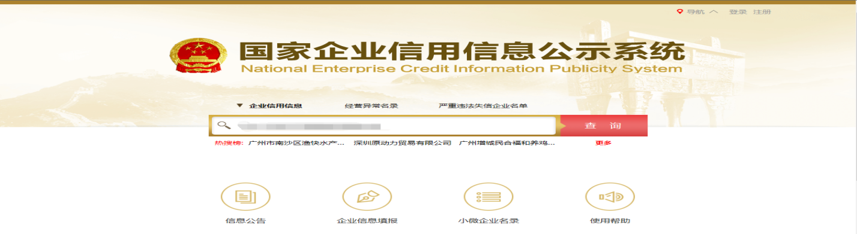

2、点击进入企业界面。
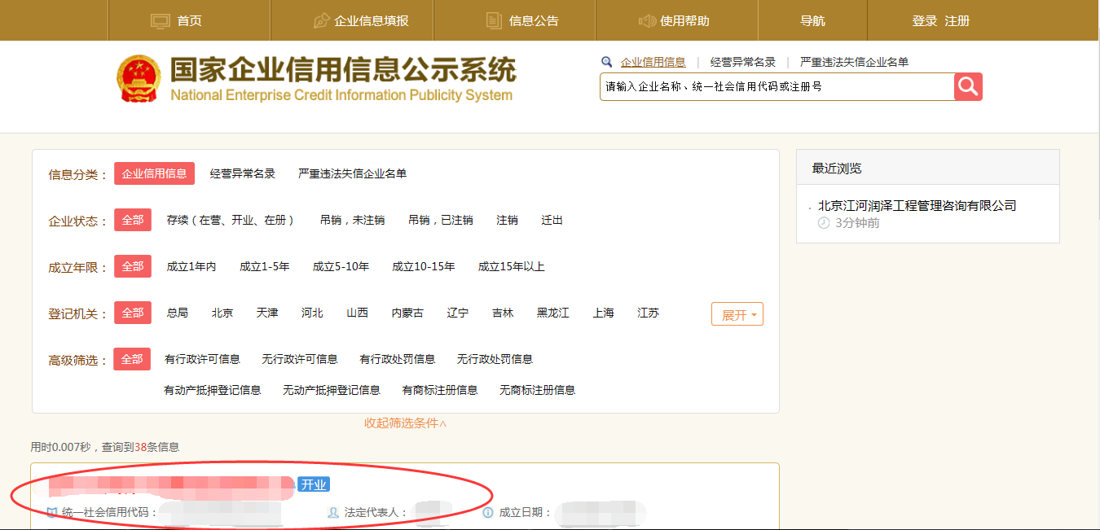

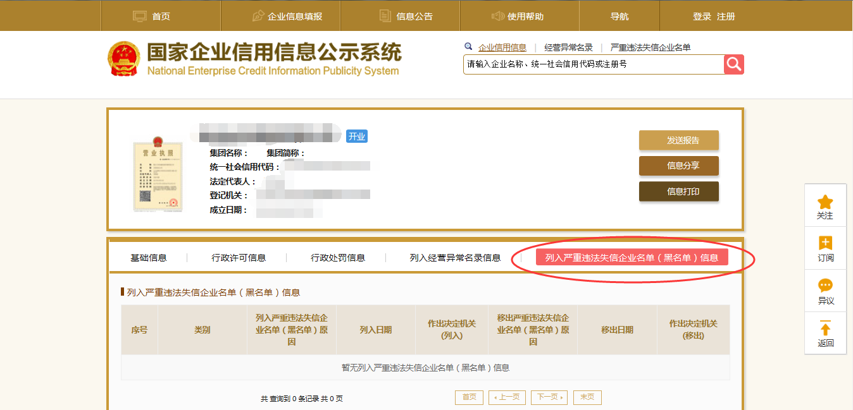
3、点击“列入严重违法失信企业名单（黑名单）信息”，查询后截图。

2：信用中国查询方式
国家信息中心主办“信用中国”网站地址：http://www.creditchina.gov.cn打开网页后，点击“信用公示”。
“信用中国”查询方式：“信用中国”→“信息公示”→“失信被执行人查询”，在弹出窗口进入链接网站（“中国执行信息公开网”）或“信用中国”→“专项查询”→“失信被执行人查询”，在弹出窗口进入链接网站（“中国执行信息公开网”），在查询窗口输入查询企业名称，在查询省份范围中选择“全部”，将查询结果截图。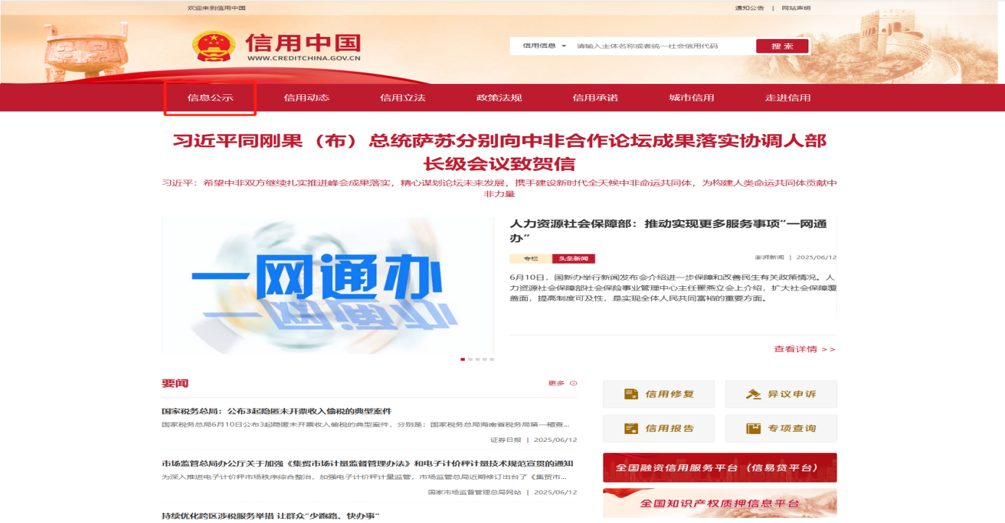

- 在以下页面中点击“失信被执行人”
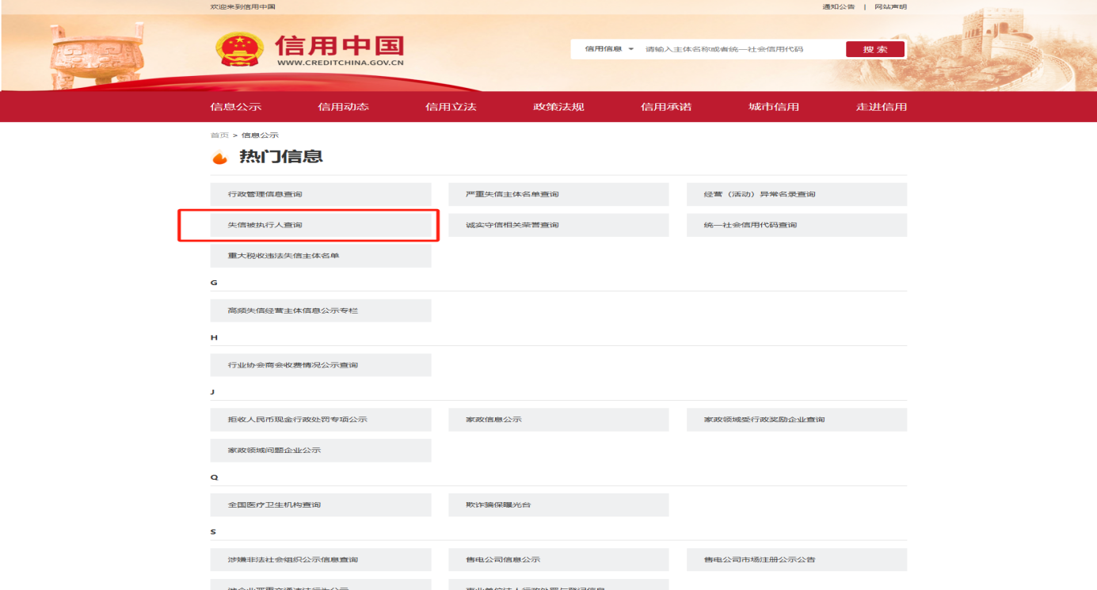

3、在弹出窗口进入链接网站，在查询窗口输入查询企业名称，将查询结果截图。
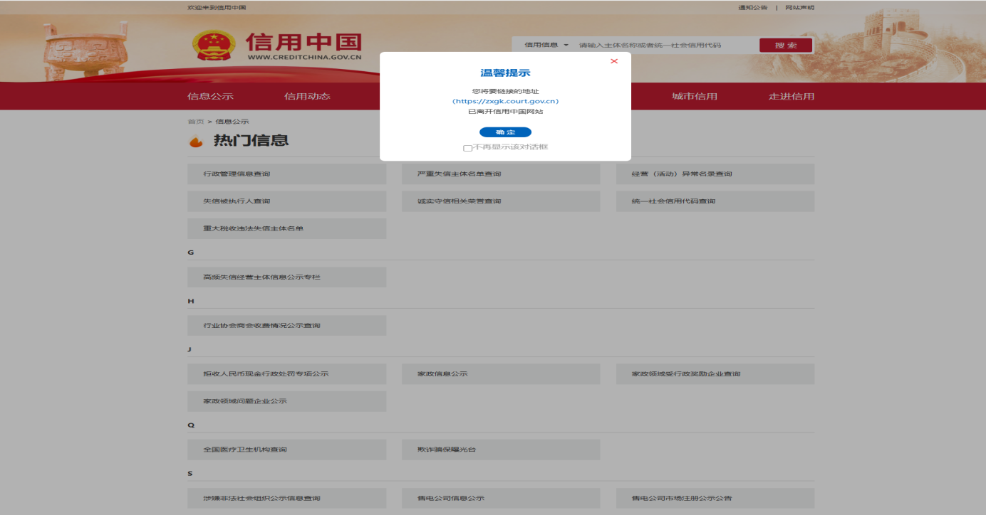

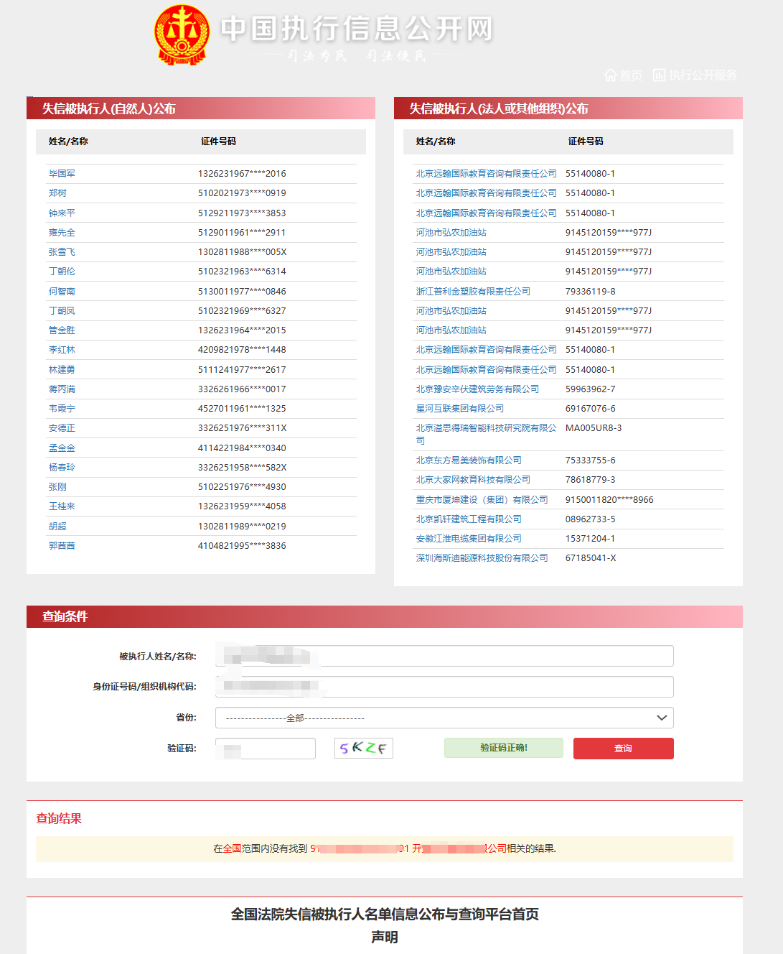
3：中国裁判文书网查询方式
1、供应商查询
（1）打开“中国裁判文书网”网站（http://wenshu.court.gov.cn/），点击高级检索；
（2）在“案由”处选择“行贿罪”；
（3）在“全文”处输入供应商全称；
（4）在裁判日期选择近三年，点击检索；
（5）截取成功截图如下（须截取到左上角的时间）。

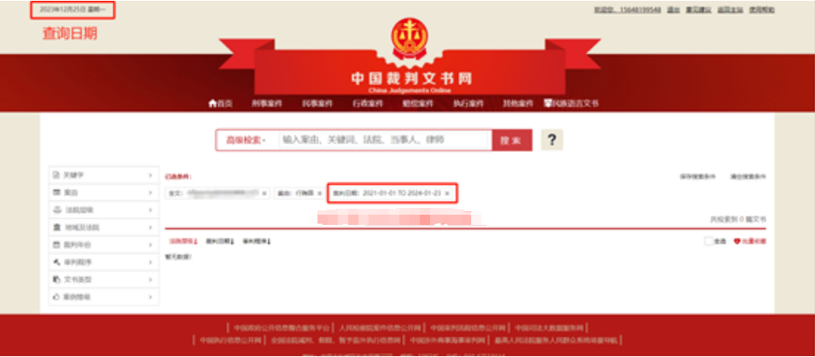
二、企业法定代表人查询
（1）打开“中国裁判文书网”网站（http://wenshu.court.gov.cn/），点击高级检索；
（2）在全文检索中输入供应商全称，并选择“全文”，在“案由”处选择“行贿罪”，在“当事人”处输入企业法定代表人姓名；
（3）在裁判日期选择近三年，点击检索；
（4）然后点击保存搜索条件；再次点击高级检索，在全文检索中输入供应商全称，并选择“全文”，点击检索；
（5）截取成功截图如下（须截取到左上角的时间）。
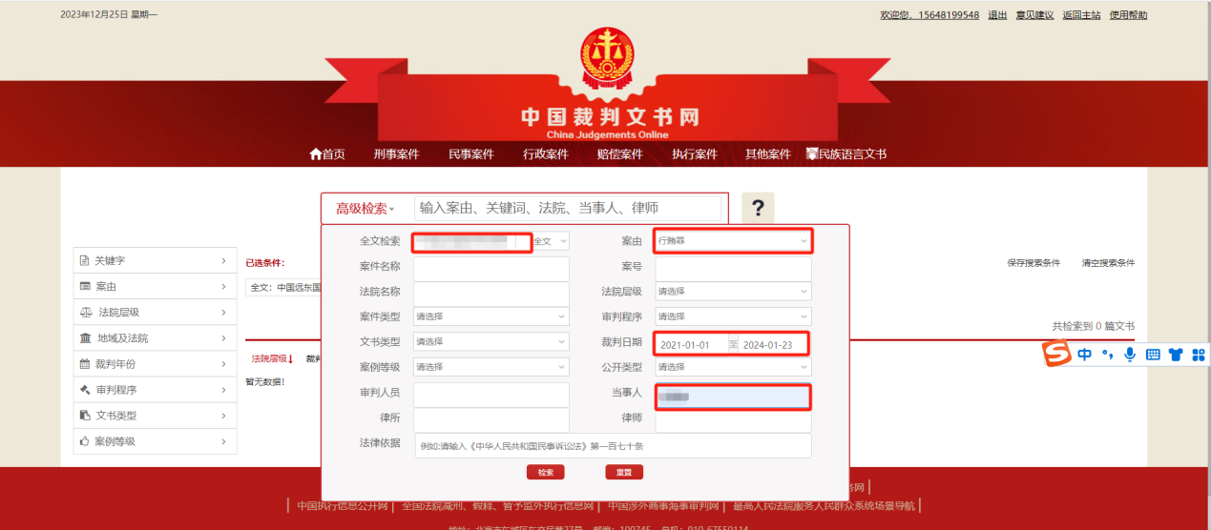

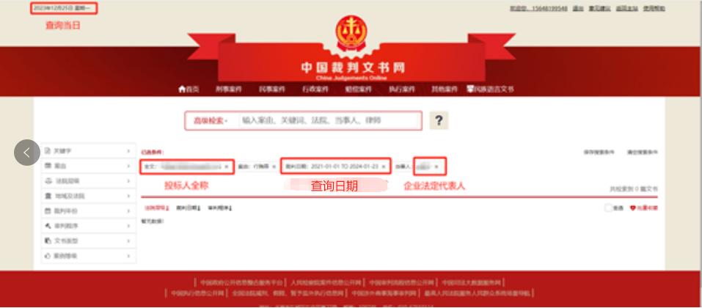

附件五：
异议书（如有）

致：（异议对象单位名称）

我公司依法参与了贵公司（局）于 年 月 日组织（项目名称为 ，招标/采购编号为： 标段名称(标段号)： ）的采购采购活动，该项目目前正处于： 。现我公司对 提出异议。
一、被异议人
.......
....... 。
二、异议事项
.......
....... 。
三、请求及主张
.......
....... 。
四、法律依据、线索及相关材料
.......
....... 。
五、真实性承诺
.......
....... 。
异议人：
联系电话：
联系地址：
附件：1.授权委托书
2.营业执照复印件

